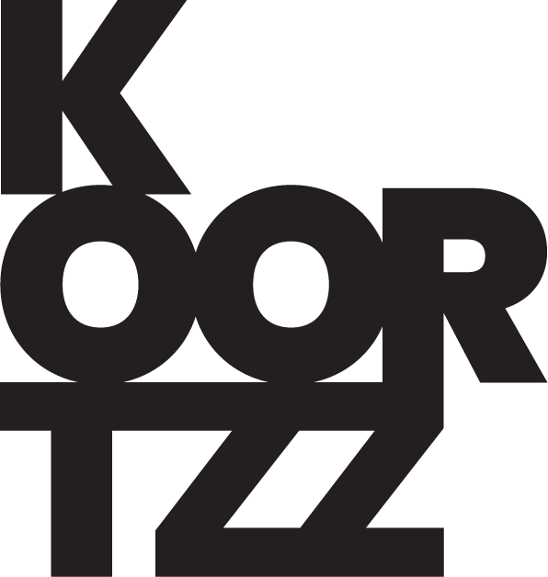

POLLY ET LES QUATRE SNAAR EM BRASS

Limburgers aan de ukelele, het is eens wat anders dan geestesverruimende middelen… hoewel.. deze ukeleles kunnen de sensoren in uw brein schaamteloos prikkelen. Laten het dan ook niet enkel ukeleles zijn. In Polly et les Quatre Snaar is Polly alvast een slagwerker en één van de snaars bespeelt iets wat verdacht veel op een contrabas lijkt.

Deze snaars laten zich ook graag inpakken door blazers. Em Brass versterkt de gelederen en voegt meteen trompet, trombone en klarinet toe aan deze geslaagde missmach.

Polly et les Quatre Snaar’ speelt traditionals, maar ook verrassende covers van onder andere Hank Williams, Talking Heads, Motörhead, Muse, QOTSA (Koninginnen van het stenen tijdperk) en The Black Keys!

Het ging snel met Polly et Les Quatre Snaar. Enkele maanden na hun eerste optredens speelden ze de Genk-on-stage-2017-fruitstage plat! Een aantal passages op lokale festivals volgden maar het duurde niet lang voor er een uitnodiging voor het Upton Ukulele Festival in Groot Brittannië in de bus viel ... en de daaropvolgende historiek, alsook toekomst, valt kort samen te vatten: Als Boris Johnson voor de bijl gaat dan kan de rest niet op zich laten wachten. Hun tweede passage op Genk On Stage was er meteen ééntje op het hoofdpodium. Intussen spelen ze het wijde maasland en ver daarbuiten plat en mochten ze ook al de opening van CC De Zeepziederij in Bree op hun conto schrijven. Dat mondde uit in een feestje. Dat feestje kan ook bij u plaatsvinden.

Met: Polly Schreurs: Batterie - Dirk Mellebeek: Bariton Ukulele - Salvo Nirta: Concert Ukulele - Kris Leirs aka Tal: Contrabas - Danny Bierset: Sopraan Ukulele - Vincent Moermans: Concert Ukulele - Kristof Huskens: Trombone - Tjeu Martens: Trompet - Luc Aerts: Klarinet
Regie: Tom Stevens

Meer lekkers vindt u www.pollyetlesquatresnaars.be

